A2G-mini: Контроль состояния фильтра в ограниченном монтажном пространстве

Клингенберг, Июнь 2017.
Новый манометр дифференциального давления A2G-mini компании WIKA предназначен специально для центральных систем вентиляции и кондиционирования воздуха малых и средних размеров. При номинальном диаметре 63 мм и погружной длине 32 мм данный манометр можно установить с очень тесном пространстве.

Манометр модели A2G-mini разработан в соответствии с директивой Европейского союза по энергосбережению систем вентиляции и кондиционирования: с 1-го января 2018 все центральные системы вентиляции с расходом более 1000 м³/ч должны иметь контроль состояния фильтров.
Новый манометр дифференциального давления надежно показывает в наглядной форме увеличение потерь давления. Данный прибор выпускается для четырех диапазонов измерения от 0 … 250 Па до 0 … 1000 Па. В конструкции манометра не содержится силикон и, следовательно, она удовлетворяет требованиям стандарта ISO 846 (микробный метаболический потенциал). При классе пылевлагозащиты IP68 и использовании стойкого к УФ смотрового стекла данный прибор подходит для использования вне помещения.

WIKA Alexander Wiegand SE & Co. KG
Alexander-Wiegand-Straße 30
63911 Klingenberg/Germany
Tel. +49 9372 132-0
Fax +49 9372 132-406
vertrieb@wika.com
www.wika.de

WIKA фотография:
Манометр дифференциального давления A2G-mini

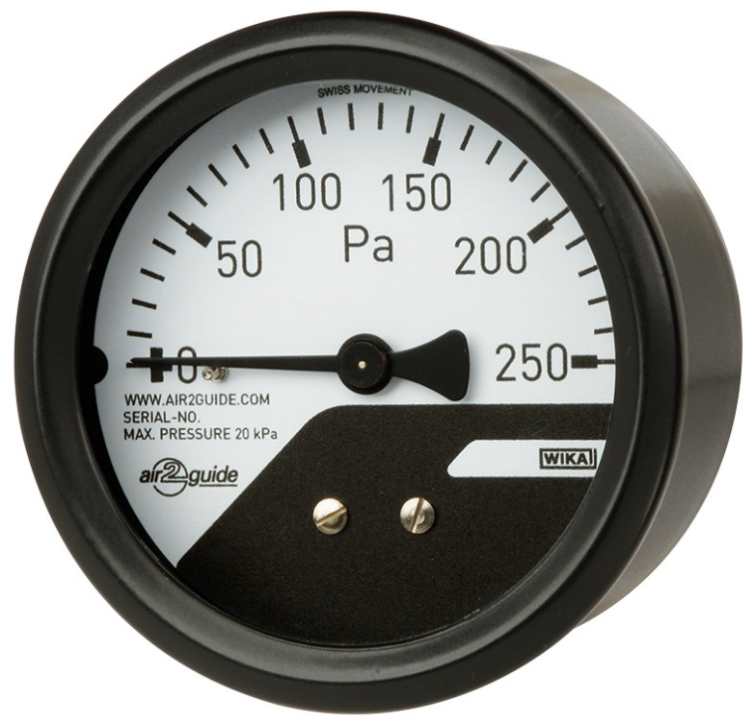

Редакция:
WIKA Alexander Wiegand SE & Co. KG
André Habel Nunes
Marketing Services
Alexander-Wiegand-Straße 30
63911 Klingenberg/Germany
Tel. +49 9372 132-8010
Fax +49 9372 132-8008010
andre.habel-nunes@wika.com
www.wika.de

WIKA press release 11/2017

